

Ingeniería En Sistemas Computacionales

Gestión Empresarial.

Mtra. Brisa Rico Luna

Planificación de DonsInc

|  |  |
| --- | --- |
| Nombre Del Alumno: | Juan Hernández Montalvo |
| Grupo Al Que Pertenezco: | 2CM3 |
| Fecha De Elaboración: | 1 de Junio del 2018 |

**Índice**

Contenido

Matriz de decisión 3

Descripción de la Empresa 3

Análisis de la oferta y Estructura de gatos 8

Presentación del Slogan y el Logotipo 11

Determinación del precio sugerido 12

Diagrama del canal de distribución 12

Filosofía corporativa 12

🡪Misión 13

🡪Visión 13

🡪Valores 14

Ubicación Geográfica de la empresa 15

Distribución de la planta 17

Organigrama. 18

Perfiles de puesto 19

Resumen de Inversiones 20

# Matriz de decisión

|  |  |  |  |  |  |  |  |  |
| --- | --- | --- | --- | --- | --- | --- | --- | --- |
| IDEA | TAM MERCADO | NIVEL DE INOVACION | NUM COMPÉTIDORES | CAPITAL | FACILIDAD DE ENTRADA | CONOCIMINEOT TECNICO | RECUPERACION DE INVERCIION | TOTAL |
| Industria dedicada solo a solucionar problemas psicológicos base una plataforma web | ***7*** | ***3*** | ***5*** | ***5*** | ***6*** | ***6*** | ***4*** | ***36*** |
| Industria dedicada solo al hardware y al software y a la vez que enseñe  programación | ***7*** | ***8*** | ***6*** | ***5*** | ***7*** | ***4*** | ***7*** | ***44*** |
| Venta de productos de madera que satisfagan las necesidades de las personas  (muebles  ,etc.) | ***7*** | ***3*** | ***3*** | ***5*** | ***5*** | ***4*** | ***4*** | ***31*** |

# Descripción de la Empresa

En Dons.Inc, Hemos desarrollado empresas en permanente crecimiento de productos de vanguardia respaldados por un servicio incomparable.  Para lograrlo, invertimos en innovación con determinación, nos expandimos a diferentes áreas de trabajo siempre estamos buscando formas de trabajar más ingeniosas y rápidas. Todo para ayudar a nuestros clientes a alcanzar lo que ellos nos piden.

Así que Dons.inc es una empresa de consultoría y tecnología informática fundada en Agosto del 2015 basada en una simple idea de un simple niño de secundaria que al final se sorprendería bastante por los grandes resultados que ha llegado hasta el momento.   
Nuestro objetivo es el de satisfacer las necesidades que el cambiante y competitivo mercado demanda en la actualidad, aportando soluciones que no se circunscriban únicamente al desarrollo del software, sino que con un enfoque más amplio, permitan a nuestros clientes el poder imaginar cualquier solución a un problema que tengan así que nuestros clientes se van satisfechos de todo nuestros productos.  
  
Son muchos los factores que nos facultan para conseguir este objetivo, entre los que podemos destacar la utilización de las tecnologías más avanzadas, la aportación de las personas más idóneas para cada proyecto y el alto nivel de cualificación de los técnicos y colaboradores de nuestra empresa.  
  
Nuestro portfolio de actividades abarca desde:

* Mantenimiento y soporte tecnológico
* Desarrollos a medida de productos y componente
* Gestión de aplicaciones y desarrollo del software
* Análisis y Diseño de soluciones
* Optimización y calidad de aplicaciones

Así que desde el inicio de esta gran industria Dons.Inc queremos que todos nuestros clientes salgan satisfechos y se dediquen a todo el potencial de que ofrecemos de nuestros productos.

El conocimiento de nuestros ingenieros abarca grandes lenguajes de programación, pero los más mencionados serian:

* JAVA
* C
* C++
* RUBY
* Ruby on Rails
* Phyton
* C#

También nuestros ingenieros tienen un gran conocimiento y experiencia laboral trabajando con las bases de datos que serían las siguientes:

* Oracle
* IBM DB2
* Microsoft SQL Server
* MySQL
* PHPMyAdmin

Existen otras bases de datos menos conocidas pero nuestros ingenieros tienen grna experiencia en ello.

En Dons.Inc basamos todas nuestras metodologías en tan solo tres pilares fundamentales que serían:

* Trabajo en Equipo
* Proactividad
* Flexibilidad

Cada de ellas es muy importante para nuestras industrias pero la mas importante seria la numero uno que es:

Trabajo en equipo.

En la cual todos nuestros ingenieros deben de saber trabajar así porque existen proyectos demasiado grandes y si no hay esa coordinación y esa flexibilidad de trabajar realmente no podremos funcionar como industria.

Para Dons.Inc la satisfacción de nuestros clientes, es totalmente nuestra prioridad y nuestra razón de seguir continuando para el poder mejorar la vida de cada persona con nuestros productos por ello velamos para que el servicio y la calidad sean de lo mejor.

También en Dons.Inc tratamos de dar a las personas el conocimiento suficiente para que ellos mismos puedan crear sus propias tecnologías o lenguajes de programación por que en estas industrias tenemos un apartado al cual enseñamos a programar a cualquier tipo de personas via una pagina HTTML conectada a nuestros servidores web y toda información se guarda en nuestras bases de datos al cual de esta manera tu como cliente te recomendamos que si te gusta esto de las tecnologías y la innovación entres aprender con nosotros y si tienes un gran nivel en estos conocimientos puedes salir hasta contratado en Dons.Inc.

Pero al igual que guardamos toda tu información Dons.Inc se da a la obligación de guardar toda tu información confidencial de carácter personal de todos los datos de nuestros trabajadores y en cumplimiento con la Ley Orgánica de Protección de datos contamos con los mejores hackers informáticos que hay en todo el país al cual nos ayuda a mejorar la calidad de nuestros softwares al momento de un ataque malicioso que se hace externamente.

Manejamos en el 90% de los casos proyectos de larga duración para aportar a los futuros empleados la estabilidad que buscan y de esa manera poder tener una proyección profesional.

A parte del software manejamos partes del hardware para as implementar sistemas embebidos en cualquier parte del país para así poder tener un mejor aprovechamiento de tecnologías y ya no hacerlas manualmente

Nuestros ingenieros especialidades en estos sistemas embebidos utilizan las siguientes tecnologías:

* Arduino
* Spartan
* Gizmo

Estos son pocos a los cuales nuestros ingenieros expertos en utilizar estas placas para crear cualquier sistema embebido al cual necesite nuestro cliente.

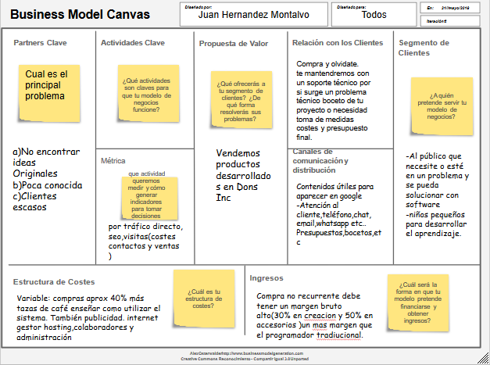Análisis Canvas

Vendemos Sistemas embebidos.

O aplicaciones creadas con hardware y software para cualquier necesidad del cliente

Trabajo en equipo

# Análisis de la oferta y Estructura de gatos

* Características de los principales productores.
  + En el estado de Zacatecas y en todo el país no hay tantas empresas de software y hardware que complazcan todas las necesidades de los clientes. Las empresas que tienen estos productos son tanto exportadas como fabricadas en otros países como un gran ejemplo serían las marcas más reconocibles que tenemos ahora que sería:
    - -Microsoft
    - -Apple
    - -WOTBI S.A DE C.V
    - -Software AG

Al cual algunas no son tan conocidas pero estas empresas se están llevando todo y no dejan nada así que ese es un motivo del cual tuvimos la iniciativa de emprender.

En México no se cuenta con una empresa que se especialice en fabricar, programar y enseñar software a cualquier persona en particular. Únicamente cuenta con productos exportados, distribuidores de otros países o solo cuentan con pequeñas microempresas de software y solo eso nosotros nos enfocamos en lo creación de hardware y software y la enseñanza de esto mismo así que como empresa nos hace únicos.

Debido a que no se encuentra con una empresa dentro del mismo ramo, se considera que se podría hacer la lucha para acaparar el mercado.

🡪Proyección de la Oferta.

* + Para entrar al mercado nuestra empresa necesita consolidarse bajo cualquier régimen internacional con proyecciones futuras de 1 año así mismo será la expansión del mercado. De aquí a unos 5 años se pretende que pueda competir en el mercado internacional y así cada año tratar de superar a cada uno de nuestros competidores.

🡪Análisis del competidor

* + Debido que en México solo se encuentran pequeñas microempresas nuestra única y fuerte competencia serán aquellos productos exportados de otros países, así bien cabe de señalar que con la liberalización de mercado prevemos un enorme crecimiento tanto en la oferta como la demanda

🡪Análisis de precios

* + Determinación de costos promedio

Costos de proyecto individual que se llevara acabo en un mes---------$4000

El precio ira aumentando en cuanto mas largo sea el proyecto utilizando la siguiente imagen con la formula que conlleva:

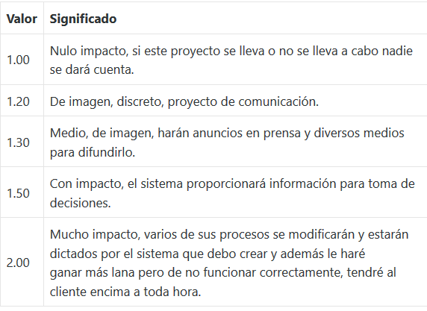

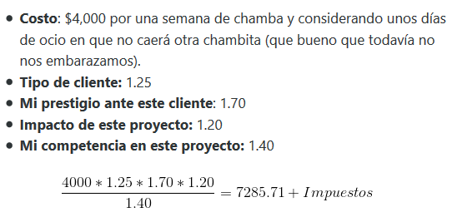

Este seria un pequeño ejemplo de como se cobraría.

🡪Costo de los materiales que se utilizaran en la Empresa

* + Computadora Lenovo Idea 310-20IAP ------------$ 8,655.00 pesos
  + Mesa de computo Skanor ----------------------------$ 2,290 pesos
  + Impresora [Epson EXPRESSION ...](https://www.amazon.com.mx/Epson-EXPRESSION-XP-241-LATIN-120V/dp/B06XRBPD7Y?th=1&psc=1&source=ps-sl-shoppingads-lpcontext)--------------------$ 999.00 pesos
  + Televisión plasma---------------------------------------$10000 pesos
  + Sillas de oficina furniture -----------------------------$1,990 pesos
  + Hojas de máquina---------------------------------------$100 pesos c/100 hojas
  + Bocinas-----------------------------------------------------$ 500 Pesos.
  + Sala de entretenimiento todo incluido-------------$ 45,000 pesos.
  + Bar y snack------------------------------------------------$ 34,000 pesos.
  + Cámara, audio e iluminación-------------------------$ 17,000 pesos

🡪Canales de comercialización y distribución del producto.

* + Se debe contar con un local propio donde se pueda comercializar el producto también se deberá dar publicidad a la empresa DonsInc. Para dar así la iniciativa de atraer mas clientes a conciliarse con sus ideas y nosotros poderlas realizar en físico mediante software o hardware. Además de se que contara con gente calificada, vendedores, los cuales irán promocionando e orgulleciendo en alto al nombre de su empresa DonsInc.

# Presentación del Slogan y el Logotipo

Y te preguntaras el significado de nuestro Slogan al cual es simple:

En DonsInc tenemos el poder de revolucionar, cambiar las cosas y a las personas. Nuestra empresa tiene como política el poder hacer feliz a nuestros clientes, entonces nosotros como comunidad tenemos el poder de hacer feliz a alguien con nuestros productos realizados en la empresa.

Es increíble el como este Slogan crece junto con la empresa por que cada vez que hay un cliente feliz, satisfecho de su producto entregado.

Nosotros tenemos el poder de cambiar las cosas de revolución el pequeño mundo de hacer la diferencia ante este pequeño mundo esa es nuestra filosofía y no somos una empresa con fines de lucro solo queremos mejorar este mundo con nuestros productos y que mejor nosotros para poder hacerlo de la mejor manera

🡪Nota🡨

Nosotros no podemos hacer un muro en tan solo un día por que simplemente no podemos

Pero lo que si podemos hacer es colocar un ladrillo y de la mejor forma posible y es así como se crea un muro.

# Determinación del precio sugerido

El precio que se cobrará para enseñar a los usuarios registrados en nuestra página web será de 1,500 pesos al mes en cambio para la adquisición de software no tenemos un precio en específico pero como ya mencionamos antes en la parte de Análisis de la oferta y Estructura de gatos Tenemos lo que se va a cobrar, los precios esperados.

# Diagrama del canal de distribución

# Filosofía corporativa

Como ya lo mencionamos anterior mente dimos una pequeña filosofía en el Slogan pero ahora nos especificaremos en lo que realmente quien somos y hasta donde queremos llegar con la misión y visión.

# 🡪Misión

* + En la misión es fácil de entender hacia donde y como queremos llegar al cual es proporcionar las tecnologías más innovadoras a medida de las necesidades empresariales, con el objetivo de incrementar la competitividad y productividad. Para ello implementaremos nuevas formas de enseñar a programar mediante una página web y también complacer a nuestros clientes con nuestros productos a los cuales brindar un valor agregado crenado software de calidad para poder innovar para así reflejar las nuevas ideas de nuestros clientes en cualquier campo para desarrollar mediante nuevas tecnologías.

En pocas palabras revolucionar con nuevas tecnologías al planeta o satisfacer a nuestros clientes con nuestros productos.

# 🡪Visión

* + Pretendemos ser los mejores del mercado internacionalmente y posicionarnos como una de las mejores empresas de software mundialmente y para ello abarcaremos todos los servicios que emos mencionado y ofrecemos al publico en general y así ir incrementando nuestra empresa y debemos de satisfacer cualquier problema que tenga un cliente debido a su necesidad utilizando tecnologías nuevas. Esto es así ya que somos una empresa en constante innovación ya que el sector tecnológico es muy escaso en este país.

Queremos estar comprometidos con los problemas de nuestros clientes de forma trasparente y eficaz para convertirnos en su socio de confianza. Esta labor se debe desempeñar de forma ética y satisfactoria para nosotros, nuestros clientes y el resto de la sociedad

Capacitar al cliente al máximo para que pueda comprender bien nuestros sistemas creados de igual forma sea hardware y software para que el cliente no se complique tanto la vida nuestros ingenieros hacer los sistemas muy simples de entender.

Al igual que nuestra pagina web nuestros ingenieros son los mejores y tratan de hacer la mejor forma para que nuestros clientes aprendan de la mejor forma posible.

# 🡪Valores

Nuestros valores a los cuales mantienen en crecimiento y diferenciación de nuestra empresa son:

* **Transparencia:** La implicación y compromiso del personal al momento de entregar un proyecto o trabajo que será en tiempo y forma.
* **Trabajo en equipo:** Promover que los trabajadores trabajen en equipo para ser una comunidad homogénea, polivalente e interdepartamental
* **Eficacia:** Al momento de tomar decisiones agiles y actuamos con rapidez y dinamismo y también el poder trabajar bajo un estudio previo de análisis y necesidades de nuestros clientes.
* **Innovación:** Tratamos de utilizar las tecnologías del momento para al momento de entregar el producto sea eficaz y eficiente y rápido y entendible y fácil de usar.
* **Transparencia:** Proporcionamos información continua, veraz, clara y objetiva
* **Colaboración:** nos integramos con nuestros clientes para mejorar dia a dia calidad con los mismos para satisfacer las necesidades.
* **Servicio:** Cumplimos con nuestros compromisos y nos hacemos responsables de nuestro rendimiento en todas nuestras decisiones y acciones, basándonos en una gran voluntad de servicio por y para nuestros clientes.

# Ubicación Geográfica de la empresa

La ubicación de la empresa se mostrará de diferentes formas la primera será desde la escuela Unidad Profesional Interdisciplinaria de Ingeniería zacatecas hasta la empresa y cuánto tiempo hace.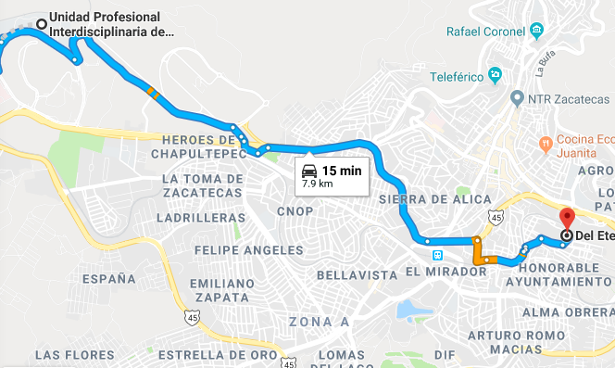

La ubicación de esta empresa es

**Calle del Depósito 308 colonia Francisco é García.**

Ahora una vista panorámica de la empresa.

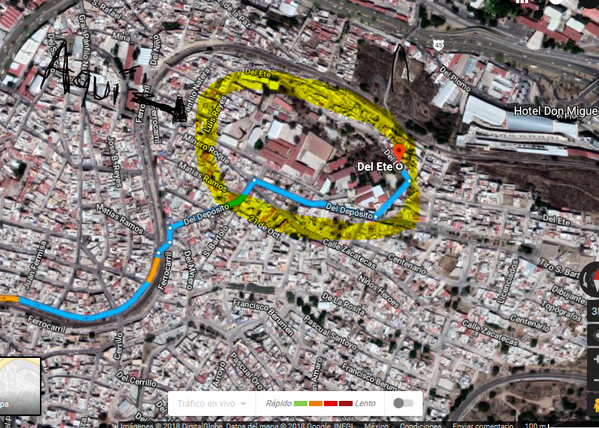

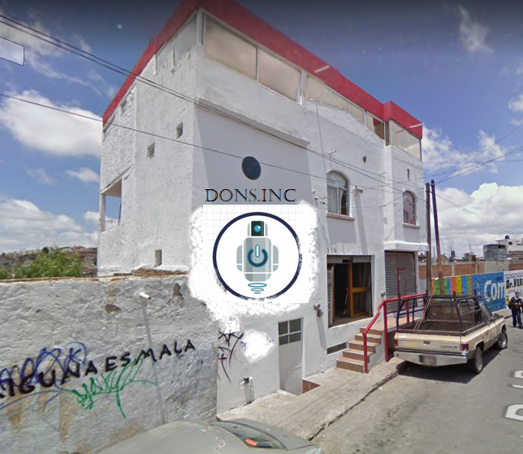Ahora el cómo se ve por fuera:

# Distribución de la planta

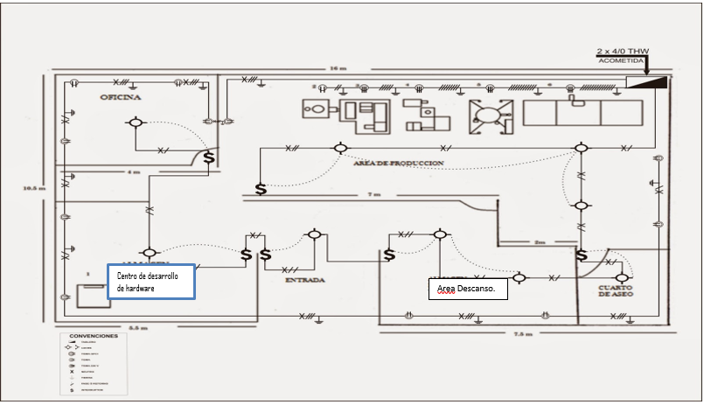Ahora veremos cómo es que se ve la empresa por dentro y la distribución es la siguiente:

Al cual explicaremos cada parte en la parte inferior existe el área de centro de desarrollo de hardware al cual existen nuestros ingenieros trabajando con las placas mencionadas anterior mente en proyectos pequeños y grandes para nuestros clientes.

A la derecha esta la parte de área de descanso en el cual se encuentra el bar y la zona de entretenimiento el cual nuestros ingenieros descansan es ese lugar y también pueden divertirse. En la parte superior Izquierda están nuestros especialistas que atienden a nuestros clientes de la mejor forma

En la parte superior derecha existe el lugar donde trabajan nuestros programadores día tras día.

# Organigrama.

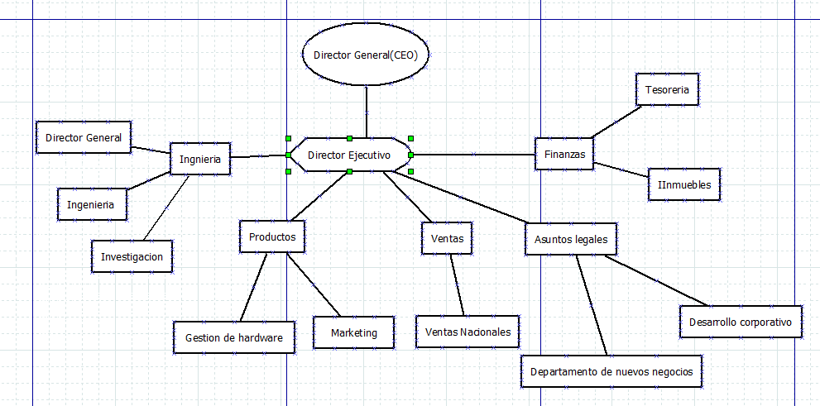aquí les menciono lo que engloba Dons.Inc todos los puestos y ahora nos pasamos a la parte de ingeniería

Ahora en la parte de ingeniería nos enfocamos en nuestros desarrolladores y seria (Este sería la parte de ingeniería que incluye todo lo siguiente.):

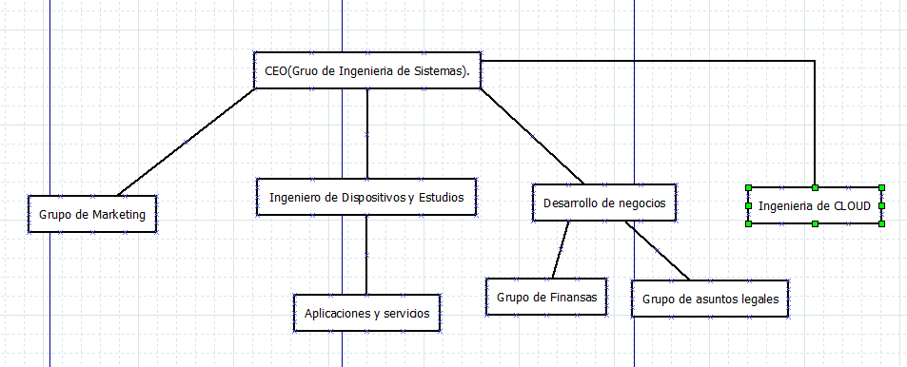

# Perfiles de puesto

Ahora nos enfocamos en todos los perfiles ya mencionados anteriormente que serían:

**Director General(CEO):** saber dirigir y formular la política de una empresa u organismo, además de planificar y coordinar las actividades generales de los Departamentos en colaboración con sus respectivos Directores.

**Director Ejecutivo**: Saber dirigir el nivel ejecutivo de la estructura del Centro y conducirlo estratégicamente. Experiencia profesional de Dos (2) años

**Director de Sistemas** saber de información técnica y planificador, saber implementar los sistemas, procesos, circuitos y procedimientos de información necesarios. Experiencia profesional de Dos (2) años

**Director Marketing:** Saber diseñar, planificar y elaborar e instaurar los planes de marketing de la empresa. Coordinar y controlar el lanzamiento de campañas publicitarias y de promoción. Experiencia profesional de Dos (2) años

**Promocionador de ventas** este es subordinado del director de marketing y debe de saber lo mismo Experiencia profesional de Dos (2) años

**Tesorería:** Saber administración de dinero, de personal, Capacidad para tomar decisiones en diversas circunstancias para poder concretar ideas o acciones en el campo económico y financiero. Experiencia profesional de Dos (2) años

**Ingeniero de dispositivos y estudios** Poseer un conocimiento sólido de matemáticas hasta el nivel de cálculo de variable compleja y análisis de Fourier, Evaluar, comparar y seleccionar el equipo necesario para la integración de diversas disciplinas de informática, experiencia 2 años.

**Desarrollador de negocios**: Saber estudiar el mercado al que se quiere dirigir. Una vez definido, tendría que contar con el departamento de marketing para desarrollar un calendario de contenidos interesante para facilitar la conversión de nuestros clientes.

**Ingeniero en CLOU:** Contar con las habilidades de manejar bases de datos experiencia de dos años.

# Resumen de Inversiones

Para el resumen de inversión ya mencionamos anterior mente algunos gastos de los materiales que se tienen que utilizar en la empresa pero la volveré a mencionar y ahora pondré los sueldos por mes que tiene cada persona que trabaja en esta empresa y seria:

🡪Costo de los materiales que se utilizaran en la Empresa

* + Computadora Lenovo Idea 310-20IAP ------------$ 8,655.00 pesos
  + Mesa de computo Skanor ----------------------------$ 2,290 pesos
  + Impresora [Epson EXPRESSION ...](https://www.amazon.com.mx/Epson-EXPRESSION-XP-241-LATIN-120V/dp/B06XRBPD7Y?th=1&psc=1&source=ps-sl-shoppingads-lpcontext)--------------------$ 999.00 pesos
  + Televisión plasma---------------------------------------$10000 pesos
  + Sillas de oficina furniture -----------------------------$1,990 pesos
  + Hojas de máquina---------------------------------------$100 pesos c/100 hojas
  + Bocinas-----------------------------------------------------$ 500 Pesos.
  + Sala de entretenimiento todo incluido-------------$ 45,000 pesos.
  + Bar y snack------------------------------------------------$ 34,000 pesos.
  + Cámara, audio e iluminación-------------------------$ 17,000 pesos

🡪Sueldos de los empleados.

* Director General(CEO)-----------------------------------$40,000 pesos
* Director Ejecutivo----------------------------------------$30,000 pesos
* Director de Sistemas -------------------------------------$25,000 pesos
* Director Marketing----------------------------------------$20,000 pesos
* Promocionador de ventas------------------------------$15,000 pesos
* Tesorería---------------------------------------------------$5,000 pesos
* Ingeniero de dispositivos y estudios ----------------$10,000 pesos
* Desarrollador de negocios------------------------------$11,000 pesos
* Ingeniero en CLOU----------------------------------------$17,000 pesos

🡪Otros gastos

* Comida------------------------------------------------------$4,000 pesos
* Agua------------------------------------------------------$2,000 pesos
* Luz------------------------------------------------------$3,000 pesos
* Gas------------------------------------------------------$1,000 pesos